Legyen Ön is Milliomos | C++ Terv | Rapcsák Péter

- UML rajz
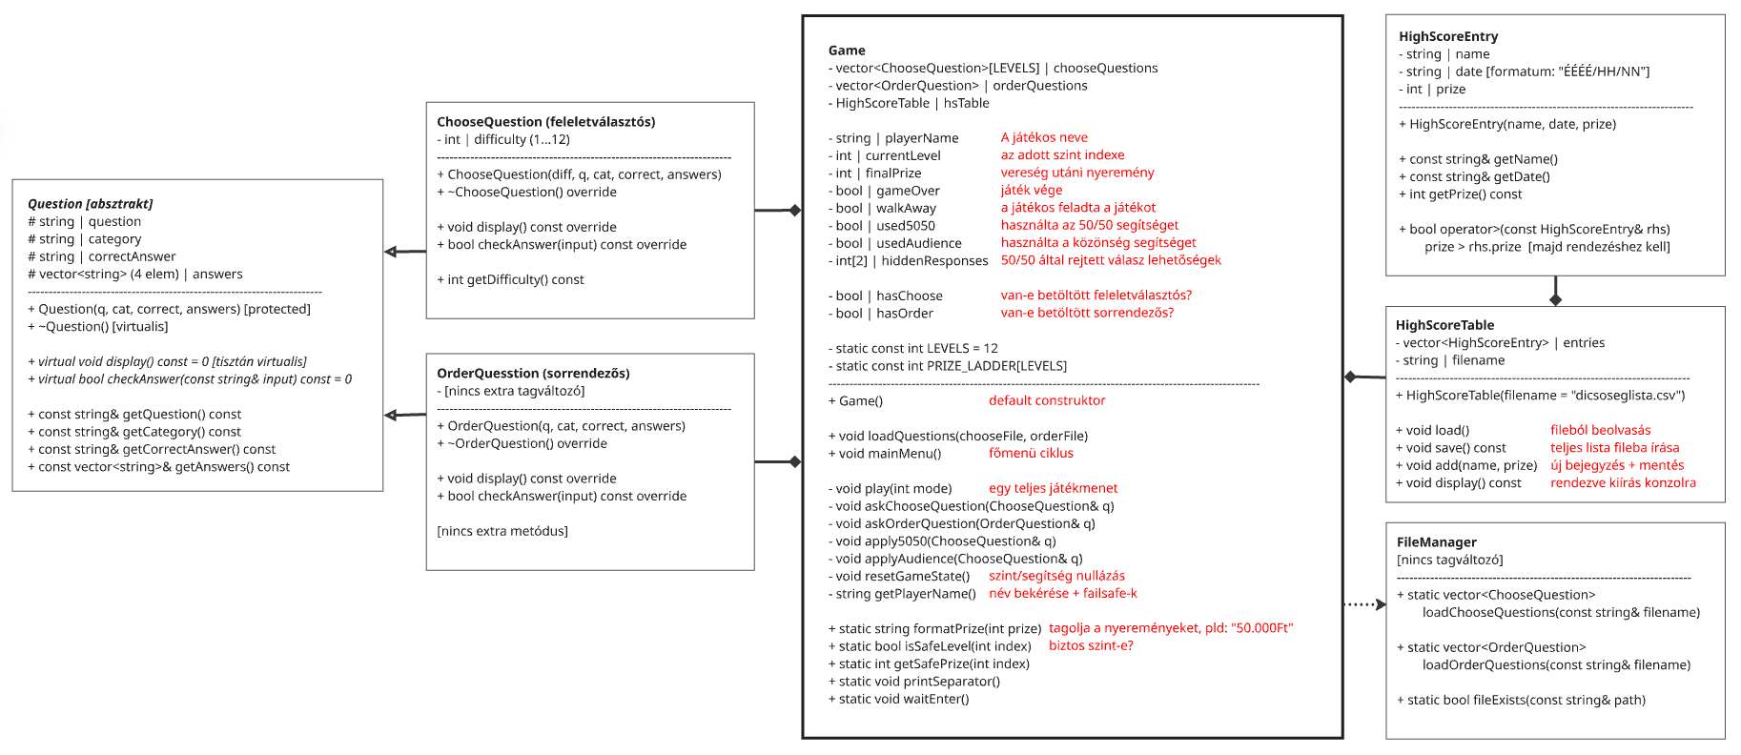

- Osztályleírások
- Question (absztrakt)
  - ChooseQuestion (feleletválasztós, van nehézségi szint)
  - OrderQuestion (sorrendezős, nincs extra adat)
- Game
  - ChooseQuesion-ök (vector tömb, szintenként)
  - OrderQuestion-ök (vector)
  - HighScoreTable (dicsőséglista kezelő)
  - FileManager (statikus hívások, CSV betöltés)
- HighScoreTable
  - HighScoreEntry-k (vector)

- Pontos Osztályleírások
  - Question (absztrakt ős)
    - Közös adatok: kérdés szöveg, kategória, helyes válasz, 4 válasz
    - Két pure virtual metódus: display(), checkAnswer()
    - Protected konstruktor (csak leszármazottak hívhatják)
    - Virtuális destruktor

  - ChooseQuestion : public Question
    - Extra: difficulty (1...12) -> melyik szinten jelenik meg
    - display(): "Téma: ... / A: ... B: ... C: ... D: ..."
    - checkAnswer(): 1 betű egyezés ("A","B","C","D")

  - OrderQuestion : public Question
    - Nincs extra tagváltozó
    - display(): "[SORRENDEZŐS] Téma: ... / A: ... B: ..."
    - checkAnswer(): 4 betű egyezés (pl. "ABCD")

  - HighScoreEntry
    - Adatok: név, nyeremény, dátum
    - operator> a rendezéshez (prize összehasonlítás)

  - HighScoreTable
    - CSV fájl kezelés: load(), save(), add(), display()
    - Rendezés: std::sort csökkenő nyeremény szerint

  - FileManager
    - Csak static metódusok, nincs példánya
    - loadChooseQuestions(): CSV -> vector<ChooseQuestion>
    - loadOrderQuestions(): CSV -> vector<OrderQuestion>
    - fileExists(): létezik-e a fájl

  - Game
    - Tagváltozók: kérdés vektorok, játékos név, szint, nyeremény,
    - segítség flag-ek, HighScoreTable
    - Static: LEVELS=12, PRIZE_LADDER[12], formatPrize(), isSafeLevel(), getSafePrize()
    - Fő logika:
    - mainMenu() -> play(mode) -> askChoose/askOrder -> checkAnswer -> eredmény mentés

- Hogyan működik?
- main.cpp:
  - Game game;
  - game.loadQuestions("kerdesek.csv", "sorkerdesek.csv");
  - game.mainMenu();

- Főmenü:
[1] Új játék -> mód választás -> play(mode)
[2] Dicsőséglista -> hsTable.display()
[3] Kilépés

- Játékmenet (play):
  - Név bekérése, állapot nullázása
  - 12 szinten végigmegy:
    - szinttípus (choose/order/vegyes)
    - random kérdés kiválasztás a megfelelő vektorból
    - q.display() + válasz bekérés
    - q.checkAnswer() -> helyes: tovább, helytelen: kiesés
  - Segítségek (csak feleletválasztósnál): 50:50, közönség, kiszállás (Q)
  - Biztos szintek: 5. és 10. kérdés
  - Eredmény mentése dicsőséglistába

- Kérdések betöltése:
  - FileManager CSV-t olvas -> pontosvessző validálás -> objektumok
  - Game szétválogatja szintenként (getDifficulty)

- Mintakimenet
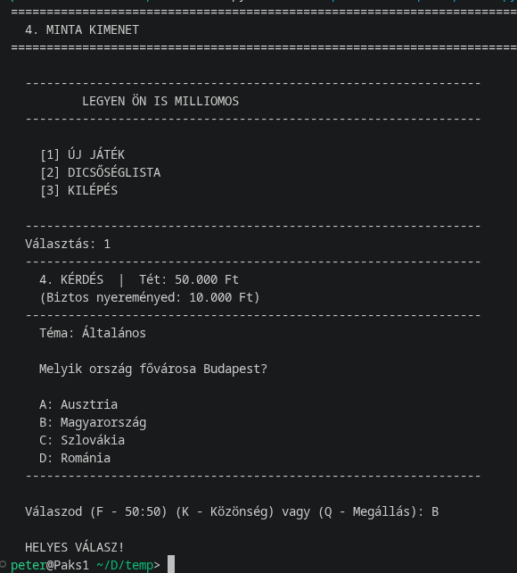

- File struktúra
  - NHF/
    - main.cpp | belépési pont
    - question.h/.cpp | Question, ChooseQuestion, OrderQuestion
    - game.h/.cpp | Game osztály
    - highscore.h/.cpp | HighScoreEntry, HighScoreTable
    - filemanager.h/.cpp | FileManager (static)
--------------------------------------------------------------------
    - kerdesek.csv | feleletválasztós kérdések
    - sorkerdesek.csv | sorrendezős kérdések
    - dicsoseglista.csv | dicsőséglista (auto)

